**Institut Sains dan Teknologi Terpadu Surabaya**

Jl. Ngagel Jaya Tengah 73 - 77, Surabaya 60284

Telp. (031) 5027920 Fax. (031) 5041509

Laboratorium : L-204

Waktu : Senin / 15:45 - 17:45

Minggu Ke : 5

Materi : Advanced Query (JOIN)

Praktikum : Basis Data

Jurusan : S1 - Informatika

Tanggal : 11 April 2022

Jenis Soal : Materi dan Tugas

# MATERI (TOTAL: 40)

1. 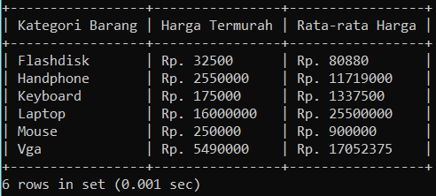Tampilkan kategori barang, harga barang termurah dari kategori itu, dan harga barang rata-rata dari kategori tersebut.
2. 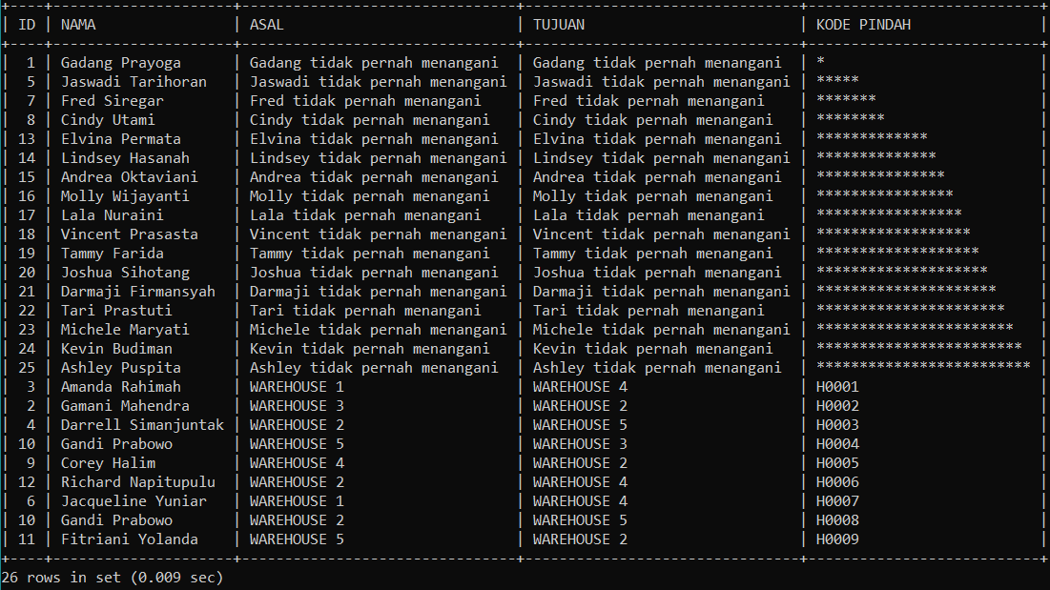Tampilan data karyawan yang pernah dan tidak pernah menangani perpindahan barang. Tampilkan juga warehouse asal dan tujuan perpindahan tersebut beserta dengan kodenya. Jika karyawan tidak pernah menangani perpindahan, buat field asal dan tujuan menjadi “<nama depan> tidak pernah menangani” dan ubah kode pindah menjadi “*”. **Data diurutkan berdasarkan kolom terakhir**.
3. Tampilkan nama barang yang memiliki harga dibawah 1 juta beserta dengan merk dan kategorinya. Tampilkan “Tidak memiliki merk” apabila barang tersebut tidak ada merk dan “Tidak memiliki kategori” apabila barang tersebut tidak ada kategorinya.

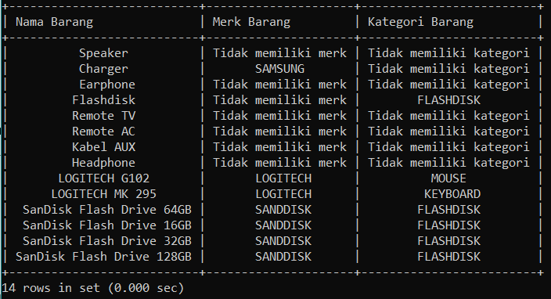

1. Tampilkan kode beserta nama barang, serta berapa kali barang tersebut dipindah. Banyak perpindahan ditunjukkan dengan tanda *

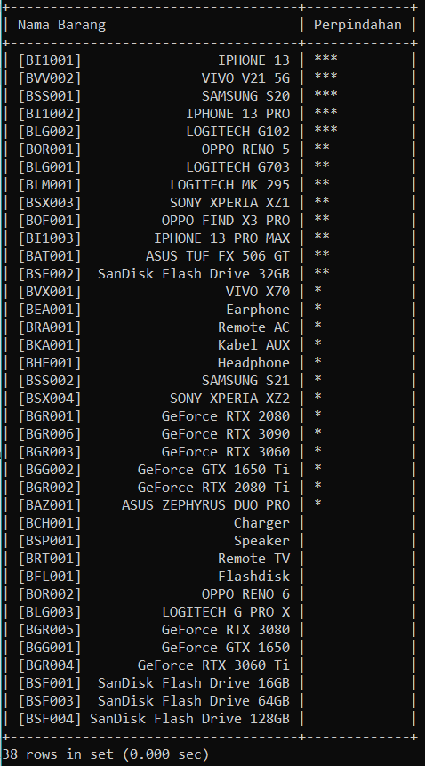

1. 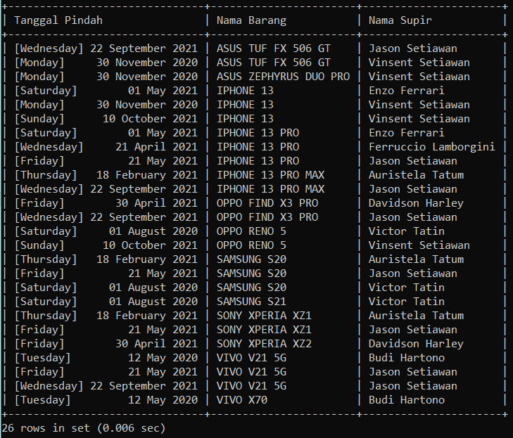Tampilkan data perpindahan barang yang memiliki kategori laptop dan handphone.

**LANGKAH MENGGUNAKAN SPOOL**

1. **Jika belum ada folder khusus,** buatlah folder pada drive D dengan nama bebas, contoh nama folder “**Spool_File**”
2. Nyalakan Spool dengan cara ketikkan **tee D://Spool_File/Spool<Mn>_<NRP>.txt;**

Contoh : **tee D://Spool_File/SpoolM5_220180521.txt;**

1. Ubah prompt dengan perintah **“prompt [\D] <NRP> >> ”**

Contoh : **prompt [\D] 220180521 >>**

1. **Jika sudah selesai mengerjakan,** jalankan perintah **notee;**
2. Masuk ke folder Spool_File dan **sertakan file tersebut di dalam zip pengumpulan!**

**DILARANG MENGGUNAKAN MATERI YANG BELUM DIAJARKAN PADA MINGGU INI**

**WAJIB MENGGUNAKAN “JOIN” PADA SEMUA NOMOR DAN TIDAK BOLEH MENGGUNAKAN WHERE UNTUK MENGHUBUNGKAN ANTAR TABEL**

**WAJIB MENYERTAKAN FILE SPOOL SESUAI KETENTUAN**

**JIKA MELANGGAR MAKA NILAI MATERI : 0**

**PERHATIKAN KETENTUAN DIBAWAH :**

* **Header, tampilan, dan urutan harus sesuai contoh**
* **Highlight kriteria yang dikerjakan dengan warna kuning dan kumpulkan word beserta dengan file materi, apabila tidak dikumpulkan maka materi tidak akan diperiksa.**
* **Akan ada pengurangan nilai sebesar -5 untuk setiap kriteria yang dihighlight namun tidak dikerjakan.**
* **MENCONTEK = Nilai MOD 2**
* **Kumpulkan file dalam bentuk zip pada Google Classroom dengan format Mn_9DigitNRP. Contoh : M1_220180521.zip . Nama File Salah = nilai div 2**
* **Nilai Materi juga akan -10 apabila terlambat, karena sudah diberi tambahan waktu untuk upload.**

## MATERI : 40

**Highlight kriteria yang dikerjakan dengan warna kuning dan kumpulkan beserta dengan file materi, apabila tidak dikumpulkan maka materi tidak akan diperiksa.**

|  |  |
| --- | --- |
| **SCORE** | **KRITERIA** |
| **0/3/6** | Nomor 1 benar |
| **0/4/8** | Nomor 2 benar |
| **0/5/9** | Nomor 3 benar |
| **0/4/8** | Nomor 4 benar |
| **0/5/9** | Nomor 5 benar |
| **Total : 40** | |

# TUGAS (TOTAL = 30)

1. Sempurnakan materi.
2. Tampilkan data perpindahan barang yang masih dalam perjalanan serta kontak supir yang dapat dihubungi.

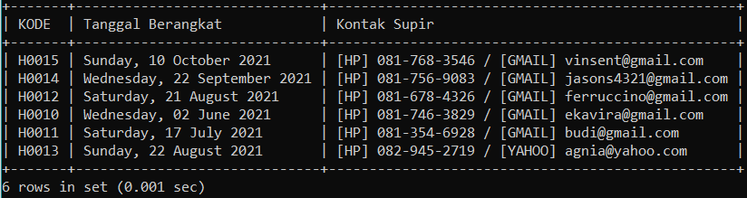

1. 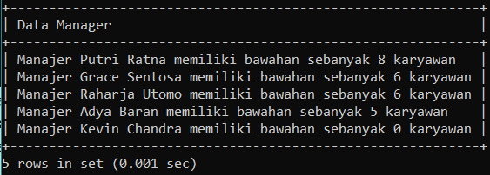Tampilkan berapa banyak karyawan yang berada dibawah tiap manager.
2. 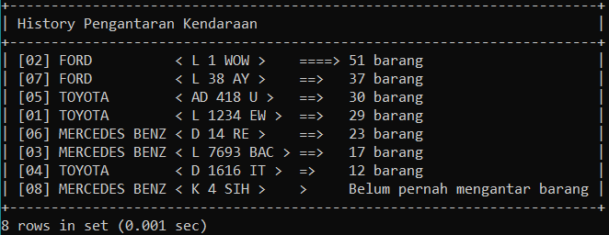Tampilkan data semua kendaraan, banyak perjalanan yang pernah dilakukan, serta berapa banyak barang yang pernah diangkut oleh kendaraan tersebut.
3. Tampilkan data perpindahan barang yang masih dalam perjalanan dan perkiraan sampai di tujuan. Perkiraan sampai merupakan 1 bulan 15 hari setelah tanggal keberangkatan.

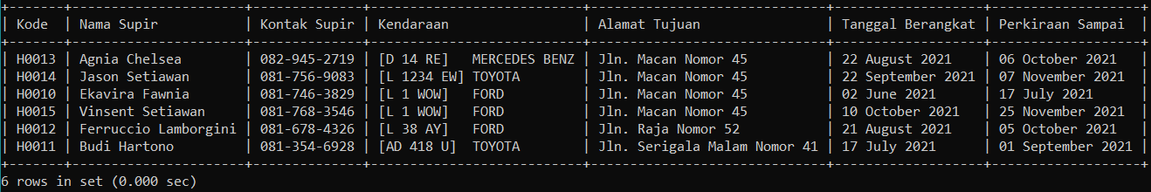

**DILARANG MENGGUNAKAN KONSEP MAUPUN MATERI YANG BELUM DIAJARKAN**

**WAJIB MENGGUNAKAN “JOIN” PADA SEMUA NOMOR DAN TIDAK BOLEH MENGGUNAKAN WHERE UNTUK MENGHUBUNGKAN ANTAR TABEL**

**JIKA MELANGGAR MAKA NILAI TUGAS: 0**

**PERHATIKAN KETENTUAN DIBAWAH :**

* **Header, tampilan, dan urutan harus sesuai contoh**
* **Highlight kriteria yang dikerjakan dengan warna kuning dan kumpulkan word beserta dengan file tugas, apabila tidak dikumpulkan maka tugas tidak akan diperiksa.**
* **Akan ada pengurangan nilai sebesar -5 untuk setiap kriteria yang dihighlight namun tidak dikerjakan.**
* **MENCONTEK = Nilai MOD 2**

## TUGAS : 30

**Highlight kriteria yang dikerjakan dengan warna kuning dan kumpulkan beserta dengan file tugas, apabila tidak dikumpulkan maka tugas tidak akan diperiksa.**

|  |  |
| --- | --- |
| **SCORE** | **KRITERIA** |
| **0/1/2/3/4/5** | Materi sempurna |
| **0/3/7** | Nomor 2 benar |
| **0/2/5** | Nomor 3 benar |
| **0/3/7** | Nomor 4 benar |
| **0/3/6** | Nomor 5 benar |
| Total : 30 | |

Penyusun Soal

(Michael Kevin Wijaya)

Asisten

Menyetujui

(Mikhael Setiawan, S.Kom.)

Koordinator Kuliah

Mengetahui

(Grace Levina Dewi, M.Kom.)

Koordinator Laboratorium